高中历史学习总结

湖南师大附中 1918班曾培晶

一、触摸历史，培养兴趣
俗语道：“兴趣是最好的老师。”笔者认为这句话肯定有其存在的原因和意义，并且可以指引着广大考生在高中，在大学，在今后的人生路上无限前进。因此，想要学好历史这门学科，必然是要带着兴趣上路，这样才有激情，才有动力。
认识历史是一个博大的话题，当然到现在为止笔者也不认为自己对这个话题有多么精深，只不过在高中三年的历史学习中不断积累不断总结，也是在不断认识历史。在这期间，不断发现历史的更多可能性，兴趣也就愈发浓厚。
起初认为历史很枯燥，索然无味。后来高二遇到的刘老师幽默风趣，听历史课的兴趣也浓厚起来。高三遇到的黄老师又体系感、逻辑感十足，历史学习感觉又上了一个台阶。可见，历史学习需要感性与理性结合，才能更好地体会到历史的温度、深度和宽度。
当然，培养历史兴趣的方法有很多。在高三时我读完了五本《历史的温度》，越读越发感受到了作者对历史的那份热情，感受到了历史的意义和吸引力。同时热播的《觉醒年代》也让我们走近历史，让我们看到在那个群雄相竞的近代中国，先辈们在回望历史中不断探索、在不断探索中也在创造历史。
当你的心在随着历史的脉搏而跳动时，或许你早已根植于历史的大地上，肆意生长了。

二、自我认知，合理规划
首先从历史单科总分情况来看，如若它拖了你总分的后腿，那么毫无疑问你需要在历史学习上多花时间。需要注意的是，应该主要注意从科目的年级排名来评判自己历史单科水平。而要想提升历史学科的水平，主要应该做的就是跟紧老师的步伐，一步都不能走错。
以本人为例，高三刚开始我的各科总分在年级基本处于前二十状态，但历史在班级处于中下水平，因而在历史单科花的心思不少。
确定本人基本情况之后，要从历史试卷的各个板块去逐个击破，如选择题或主观题，下栏细讲。

三、区分板块，逐个击破
1.选择题
（1）注意题型分类
从考察方向来看，现在开放性选择题增多，所以要特别注意选项的设问指向，有的是落在基本史实，有的需建构历史逻辑，有的直指情感认知。
如果考察基本史实的选项错的频率比较高，那说明背记的功夫不到家，需要加强对史实的背记，特别是历史事件的时空定位和对历史概念的综合理解背记。前期的背记可以根据课文顺序来，同时可以背记课本标题，对小论文和特点概述类题型有帮助。后期背记时笔者更换了方式，选择先从时段进（如中国古代，中国近代等）再在此基础上进行政治、经济、文化的分类背记。同时各时段背记的重点不同，如古代史只要求对时间有大致区分即可，但步入近现代史对时间的要求越来越高。
考察历史素养类比如考察唯物史观、史料实证、历史解释、家国情怀等。此类题型需要注意隐含条件，不可主动跳入坑，其实难度并不大。
有的选项判断需要动用常识逻辑，学生易犯错误主要有以偏概全、强行推理等，违反常识逻辑。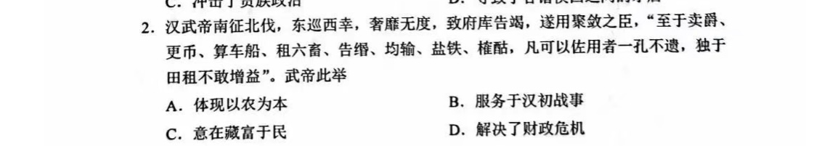
以今年湖南卷历史第二题为例，可以看到c选项“意在”是考查主体的目的，材料已经提到了“奢靡”、“聚敛”，汉武帝的目的肯定不会是“藏富于民”，因此排除c。而d选项的“解决了”明显不符合常识逻辑，亦可排除。
（2）关注出题方式
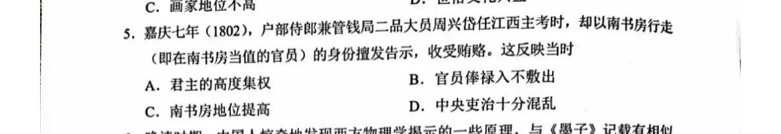
当做多了高考题后会发现近年来历史选择题的出题方式习惯于从大历史事件的一个小切口进，或有或无时间的提示，去反映整个历史事件。切口小有时使得考生难于抓住题目的主旨，这也导致历史成为文科学生的心头病。在肚子里有十年高考题的情况下，解决这类问题其实也不在话下。重视对题干的理解，站在出题老师的角度去思考老师到底想考察哪个考点，问题也就迎刃而解。
以今年湖南高考第五题为例，可以看到题干从清朝嘉庆年间某一位官员的行为进入，但落点是教材中涉及的南书房，即考察清代君主的高度集权，可知答案为a。
（3）总结做题方法
笔者经过高三一年做题习惯大有改善，首先在通读题干的同时先将题干划分层次（如果有层次），通常有总分、分总、分分等情况，如果题干有概括性的话语一定要重视，如果没有一定要选择有概括性的选项，平时练习中可以先遮住选项自己先行概括。其次需要圈划出重点词语，如提醒时间类（记得有一道高考题中有一句“国民”便可判断是民国时期），虚词（尤其是起连接作用的但是、和等等，可以根据这些词语划分层次。同时语气词也很重要，根据语气词判断说话者语气，可以判断题目的走向是正向还是负向）。接下来是审设问，设问的指向十分重要。根据今年湖南高考历史的出题可以看到有九道题为开放型设问，也就是说方向不定，因、是、变、果皆有可能，难度系数较大。而剩下的七道题基本为“表明”“反映”，也就是实质类，同样难度较大。
（4）进行错题归类
选择题易拉开差距，并且素有“得选择题者得天下”之称，同时笔者在高三上期选择题问题较大，因此选择在高三上重点突破选择题。高三下学期从二轮复习开始，各科任务量大大增加，时间紧迫无空余，所以笔者还是建议在高三上做历史选择错题总结，重点突破选择题。
以本人为例，根据课本顺序做了一个笔记本，前抄笔记，后跟同时段错题，可以将知识点与考题有机结合，效果不错。（看个人喜好，根据不同题型总结亦可行，不过随着开放性设问的普遍化，按设问词总结也许太拘泥了。）
作业本上、月考卷、周考卷上和高考题都可手抄或剪裁至错题本上，标明考点，点明错误原因（一定要详细详细再详细，错的太蠢可以狠狠骂一下自己），总结下次遇到相似题型的具体做法，最后把题目重新做一次。

2.主观题
（1）注意题型分类
大体来说还是背景原因类、影响意义类，除此之外还有变化类、特点类、阐述类等。遇见不清楚的新题型要仔细审题，用正常人思维去想应该要答什么，而不是盲目往题型上靠拢。学习历史不是为了僵化思维，不能局限于所学，而是去学会分析历史的方法，学会去运用。
（2）分析设问和材料
笔者提醒，切忌盲目相信自己而快速审题，一般这种情况都会有遗漏，如设问最前面通常会有“结合材料”，需要注意是“结合以上材料”还是“结合材料一或二”。第二步就是给设问分层次，同时抓住落脚点，注意隐含限制。最后审察设问类型，如问题为原因，切忌回答意义等。
关于分析材料，不同的设问分析方法有异，笔者在这里点出几点注意事项和较难题型。
需要注意，高考中材料的话语绝不可放过任何一个字，在材料前一般是总结性话语，同时还有题头，材料出处和时间等皆不可忽视。同时，审完设问之后要带着问题去给材料进行分层，顺利得出答案。
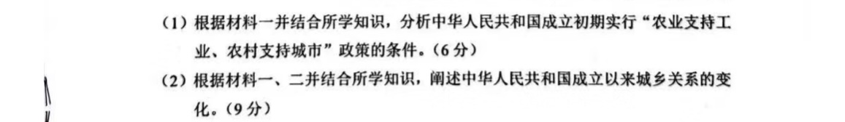
较难题型笔者认为是特点类，对考生的概括能力要求较高，同时对材料敏感度需求很高，经过一年的训练和总结是可以提高的，不过需要考生自己留意。
以今年湖南历史18题为例，可以看到设问的限制有时空限制“中华人民共和国成立初期”“中华人民共和国成立以来”，此时如果把时空弄错，基本可以说是零分。还有落脚点不是宽泛的，而是具体的“实行某政策的条件”，这时回答如果过于宽泛是无法准确得分的。
（3）形成答题思路
考生答题首先要决定自己究竟要答多少个记分点，这时要考虑分值，笔者通常认为四分以下的题为一分一点，四分以上通常为两分一点，但即使如此，也要多写1～2点以求保险。
大题比较重要的是分析思路和角度，老师平常上课所讲的分析思路可以灵活迁移至答题中，如因、是、变、果，政、经、文、社等。老师所讲和平时做题自己积累总结有机结合，都能锻炼自己的思路，在考场上才能下笔如有神。
思路和角度得到锤炼后，需要规范答题语言，一是要简洁，二是要具体，三是要有学科素养。简洁是指五个字能说完的不要用十个字去说明，也不要把可以概括成一点的事情当成两个不同的点去说明。例如，新中国成立后为巩固政权采取的措施有设立政协、人大，这里应该适当归类“设立相关机构”，而不要分成两点简单抄材料。具体则是指针对材料紧贴材料关键词，这也可能是是审题的问题，过于宽泛而找不到应有落脚点。
有学科素养的历史语言不可能一日练成，需要不断做题，不断积累答题语言，雨自身答题相对比，去不断改善。
（4）不断总结积累
总结大题从两方面入手，思路和答题语言。
时间充裕的情况下，依照自己的思路去做大题，更正后，从材料中寻找是否有答案的蛛丝马迹。如果有时间可以将其剪裁至错题本，写下标准答案的思路，记录自己未写出的规范答题语言。

3.开放性试题
由于小论文类型繁杂，笔者只写几点血泪教训。
审题太过重要。题型和要求要审准。有的同学一看见新的设问就慌，但很多表面上看起来不同的题型，实质上在逻辑建构上使殊途同归的。
审设问要注意时空限制（只有因看错时段得过零分的人才懂此番话的沉重……）
注意材料逻辑，是走追因溯果，还是梳理变化等，需要根据材料逻辑决定小论文的论证思路。
字迹清晰，分段明确，引导句简洁明确，段落间和段落中逻辑清晰，要运用好标点进行分层。

四、及时总结反思
每次月考之后黄老师都会要求我们上交自我反思以及去找老师面批，其实就算老师不要求，这也是应该做的，同时也可以运用到各个学科。（只是反思角度可以有所异同）
反思角度可以如下：我的排名及我的目标，考点分析（针对自己错误的或重点的），方法总结，答题语言，需要改进，如何改进，时间管理……等等。

五、关于心态和时间调节
场上心态甚至能成为决定因素，今年新高考数学极难，第二天上午的历史，其实有很多人都是叹着气走进考场，但这样是不对的。考完数学之后笔者果断丢弃了数学，晚上在岳麓山脚下散了一个小时步，买了一本最新的《看天下》在家里看了半个小时后开始缓缓复习，第二天喜笑颜开地拥抱了黄老师，结果考出了个人高中阶段历史最好成绩。
进入考场后其实有一段时间无法干任何事，笔者建议那段时间可以揉一揉太阳穴，喝一口水，但是不要想任何事情，更不要预设后果。发试卷后的五分钟，不可以动笔，建议也不要看选择题，而是去看选做题和大题的难易，决定做题顺序。
关于时间调节，笔者曾经有几次月考没写完试题，因此苦心研究。最后发现，正确的方法是先易后难，可以尝试先做选做题后做小论文。笔者在高考时就是选择先跳过自己感觉较难的17题，最后其实还剩余了十分钟，可以仔细检查有无史实错误判断。至于选择题的时间控制，有几点需注意，一是不可太过纠结耽误时间，二是写完选择题不可轻易更改，除非有史实错误，写完选择题先写大题，有剩余时间再检查。依据这些思路本次高考我的选择题只错了第一题，保住了基本盘，因表达、书写等清晰规范、比较全面，主观题只扣了5分，最后拿到了92分的高分，也算对自己的高中阶段历史学习做了个比较好的总结，由此也更感觉日常的积累、反思是有价值的。

搁笔至此，话语皆为真心，祝各位学弟学妹都能够在2023年高考中取得好成绩！

（指导老师：湖南师大附中 黄雅芩）

